**LAPORAN TUGAS ALGORITMA PEMROGRAMAN**

**KODE PROGRAM,FLOWCHART,PSEUDOCODE**

**PEKAN 2**



**OLEH:**

**LEXI MULIA YUNASPI**

**(2511531006)**

**DOSEN PENGAMPU:**

**DR. WAHYUDI, S.T, M.T**

**FAKULTAS TEKNOLOGI INFORMASI**

**DEPARTEMEN INFORMATIKA**

**UNIVERSITAS ANDALAS**

**2025**

**KATA PENGANTAR**

Segala puji dan syukur saya panjatkan ke hadirat Tuhan Yang Maha Esa atas segala rahmat, karunia, dan kesempatan yang diberikan kepada saya sehingga saya dapat menyelesaikan laporan tugas pekan 2 ini mengenai pembuatan kode program,flowchart,dan pseudocode ini dengan baik dan tepat waktu.Laporan ini disusun sebagai bagian proses pembelajaran untuk mengembangkan kemampuan dalam merancang dan mengimplementasikan suatu program secara sistematis dan terstruktur.Dalam laporan ini,saya memaparkan tahapan penting meliputi pembuatan flowchart sebagai gambaran visual menjelaskan logika program,penyusunan pseudocode sebagai langkah deskriptif merancang algoritma secara rinci,serta implementasi kode program yang merupakan tahap akhir proses perancangan tersebut.Dengan menggabungkan tiga elemen ini,diharapkan dapat memberikan pemahaman menyeluruh tentang bagaimana sebuah program dikembangkan mulai dari konsep hingga eksekusi.

Saya menyadari bahwa dalam proses penyusunan laporan ini masih jauh dari sempurna, oleh karena itu saya sangat mengharapkan kritik dan saran yang membangun guna penyempurnaan karya dan pengetahuan masa mendatang.Saya juga mengucapkan terima kasih yang sebesar-besarnya kepada semua pihak yang telah berikan bimbingan,dorongan,dan dukungan, khususnya kepada dosen pengampu dan asisten praktikum yang memotivasi saya dalam menyelesaikan tugas ini.Semoga laporan ini dapat memberikan manfaat dan menjadi referensi yang berguna tidak hanya bagi saya sebagai penyusun,tetapi juga bagi pembaca yang ingin mempelajari lebih dalam mengenai proses pembuatan program secara terstruktur dan sistematis. Harapan saya,pengetahuan yang diperoleh melalui laporan ini dapat digunakan sebagai bekal dalam mengembangkan kemampuan di bidang pemrograman dan teknologi informasi.

Padang, 21 September 2025

Lexi Mulia Yunaspi

]

**DAFTAR ISI**

KATA PENGANTAR.......................................................................................................ii

DAFTAR ISI...................................................................................................................iii

BAB I PENDAHULUAN................................................................................................4

1.1 Latar Belakang .......................................................................................................4

1.2 Tujuan.....................................................................................................................5

1.3 Manfaat...................................................................................................................5

BAB II PEMBAHASAN.................................................................................................6

2.1 Flowchart dan pseudocode.....................................................................................6

2.2 Langkah langkah pembuatan kode program,flowchart,pseudocode.......................8

BAB III PENUTUP.........................................................................................................17

3.1 Kesimpulan.............................................................................................................17

**BAB I**

**PENDAHULUAN**

**1.1 Latar Belakaang**

Di era teknologi seperti sekarang,kemampuan membuat program komputer sangat penting. Tapi sebelum langsung menulis kode, ada baiknya kita punya gambaran dulu tentang bagaimana jalannya program tersebut.Nah,untuk itu digunakan flowchart dan pseudocode.Flowchart adalah gambar yang menggambarkan alur kerja program visual,sehingga lebih dimengerti bagaimana langkah-langkah yang harus dijalankan.Sedangkan pseudocode adalah cara menulis algoritma menggunakan bahasa yang sederhana dan mirip seperti bahasa manusia tapi dengan aturan yang mendekati kode pemrograman.Dengan membuat flowchart dan pseudocode,kita bisa terstruktur dalam membuat program dan mengurangi kesalahan saat mulai menulis kode.Karena itulah dalam praktikum ini kita fokus belajar membuat flowchart,pseudocode,serta mencoba menulis kode program berdasarkan rancangan tersebut.Dengan cara ini,kita jadi paham proses pembuatan program tidak hanya dari hasil akhirnya,tapi dari tahapan-tahapan perancangan yang penting agar program berjalan dengan baik dan efisien.

**1.2 Tujuan**

-Mengerti apa itu flowchart dan bagaimarna cara membuatnya untuk menjelaskan langkah kerja sebuah program.

- Mampu mengubah rancangan flowchart dan pseudocode menjadi kode program yang sebenarnya bisa dijalankan di komputer.

- Melatih kemampuan menyelesaikan masalah dengan cara membuat program secara bertahap dan sistematis.

**1.3 Manfaat**

Tidak hanya supaya tahu cara membuat program,tugas ini juga membantu kita supaya:

- Bisa merencanakan program secara rapi dan jelas, jadi nggak asal coding.

- Memiliki pola pikir logis yang baik dalam menyusun langkah-langkah pemrograman.

- Memperoleh bekal penting untuk belajar pemrograman lebih lanjut dengan konsep yang sudah kuat.

**BAB II**

**PEMBAHASAN**

**2.1 Flowchart dan Pseudocode**

A.Flowchart

Input uang,waktu dalam menit,kode angkot,apakah sampai

Input uang,waktu dalam menit,kode,apakah sampai

Tampilkan uang,waktu dalam menit,kode angkot,apakah sampai

B.Pseudocode

//Inisialisasi

Input uang

Float b

Char a1

Boolean d2

//Input

Input uang

Input b

Input a1

Input d2

//Output

Println uang

Println b

Println a1

Println d2

**2.2 Langkah langkah pembuatan kode program,flowchart,pseudocode**

**A.Kode program**

**a.**Untuk membuat class Java baru di Eclipse,pertama-tama klik kanan pada package yang diinginkan di panel "Package Explorer," seperti package "Pratik terlihat pada gambar.Kemudian, arahkan kursor ke opsi "New" pada menu konteks yang muncul.Dari submenu "New," pilih opsi "Class" untuk membuka dialog pembuatan class Java baru. Pada dialog tersebut, masukkan nama class yang Anda inginkan dan konfigurasi opsi lain seperti superclass atau interface yang diimplementasikan jika diperlukan.Terakhir,klik tombol"Finish" untuk membuat class Java baru tersebut.Pastikan Anda memilih package yang te pat dan mengikuti konvensi penamaan Java saat membuat class.

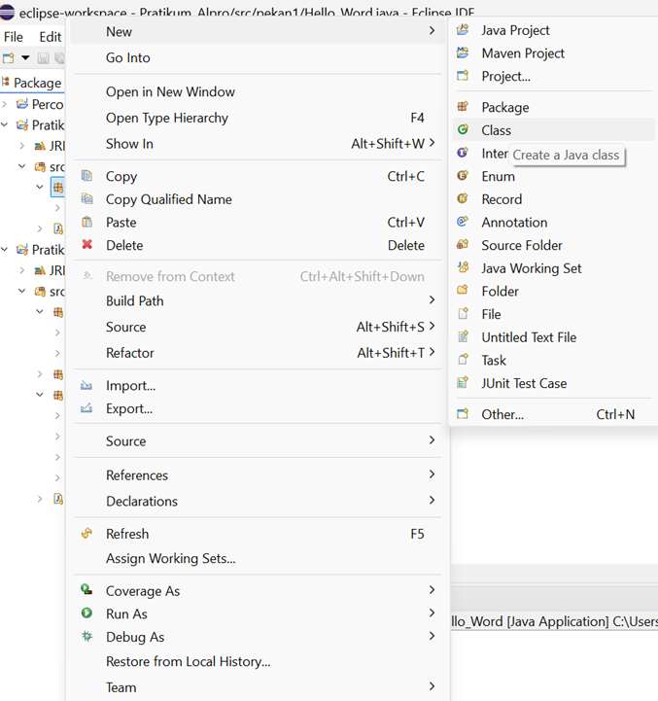

b. Maka selanjutnya akan muncul tampilan seperti berikut ini

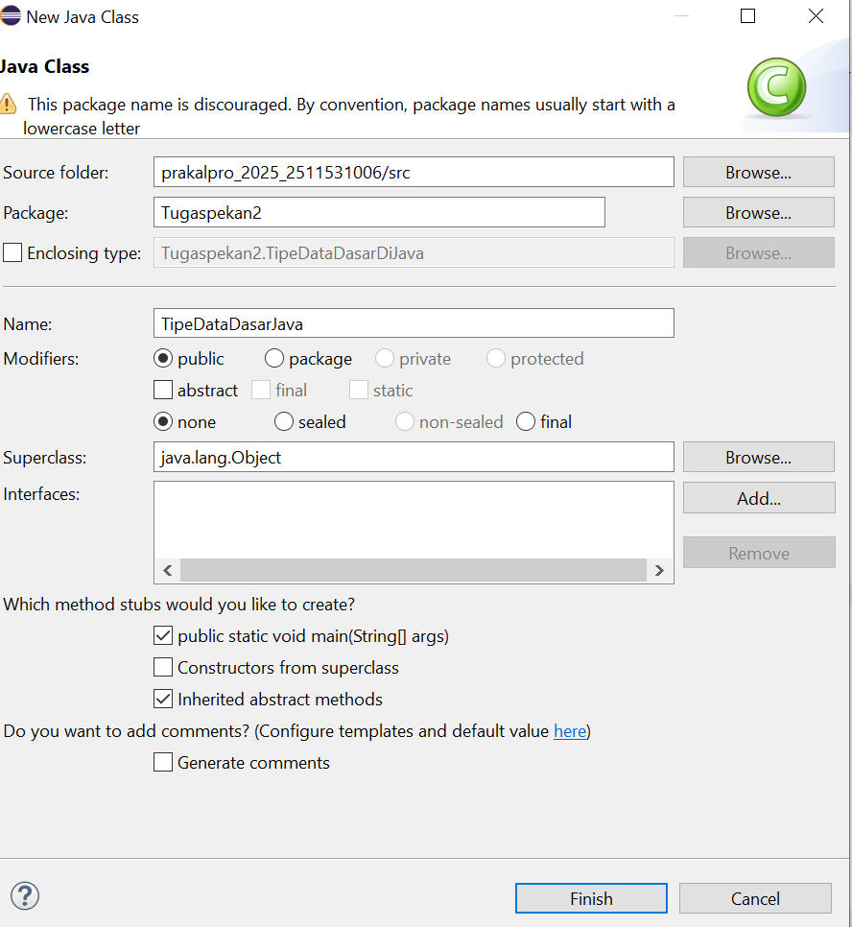

c. Maka selanjutnya akan muncul tampilan seperti berikut ini

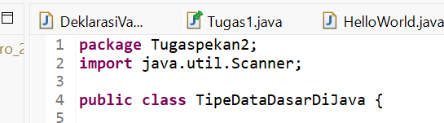

d.Kode ini adalah pondasi sebuah program Java. Ibaratnya, kita baru menyiapkan alat dan bahan. Program dimulai dengan bagian bernama **main**,tempat semua perintah akan dijalankan. Kita membuat alat bernama **scanner** supaya program bisa menerima masukan dari pengguna, misalnya angka atau huruf yang diketik. Lalu, kita siapkan wadah-wadah bernama **uang,**(untuk menyimpan angka bulat),**b** (untuk menyimpan angka desimal),**a1**(untuk menyimpan satu huruf, dan sementara kita isi dengan angka 0), dan **d2** (untuk menyimpan nilai benar atau salah).Tapi, sampai di sini,programnya belum melakukan apa-apa,baru sebatas menyiapkan "alat dan bahan".

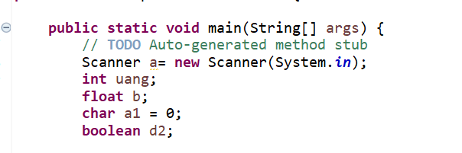

e.Program ini, yang diberi judul "//naik angkot",mencoba mensimulasikan proses pembayaran dan informasi terkait naik angkot.Pertama,program akan meminta masukan "bayaran" dari pengguna, yang kemudian disimpan dalam variabel **uang**.Lalu, program meminta "waktu dalam menit",disimpan dalam variabel **b**.Selanjutnya,program meminta **"**kode angkot",dan karakter pertama dari masukan disimpan dalam variabel **a1**.Terakhir program menanyakan "apakah sampai?" (mungkin maksudnya apakah sudah sampai tujuan),dan jawaban benar atau salah (true/false) dari pengguna disimpan dalam variabel **d2**. Setelah semua masukan diterima, program akan menampilkan kembali semua informasi yang telah dimasukkan: "bayaran =", "waktu dalam menit =", "kode angkot =", dan "apakah sampai =".Jadi, program ini intinya meminta beberapa informasi terkait naik angkot, lalu menampilkannya kembali.

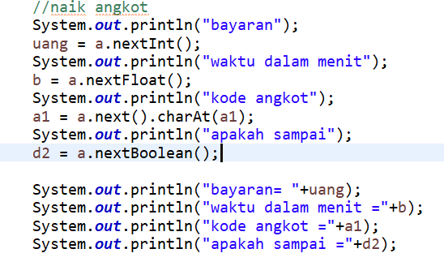

f. Maka semua Tampilan akan seperti berikut

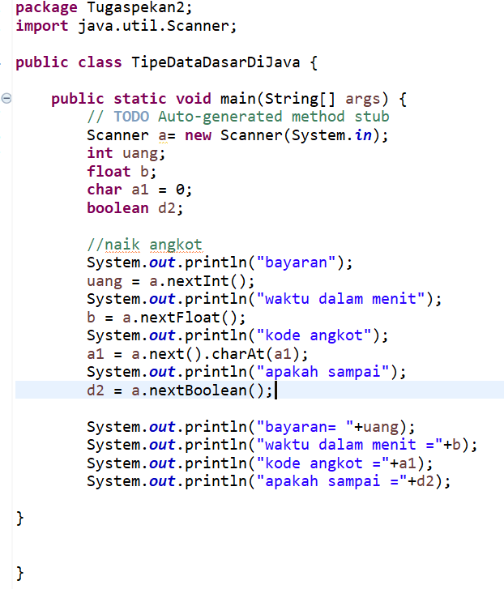

g.Jalankan dengan mengklik bulatan hijau di bar menu (Run)

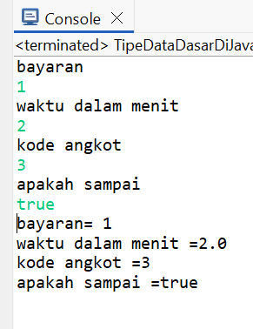

h.Menghubungkan Eclipse ke Github

- Klik kanan project yang telah dibuat, lalu pilih “Team”, lalu pilih “Commit”

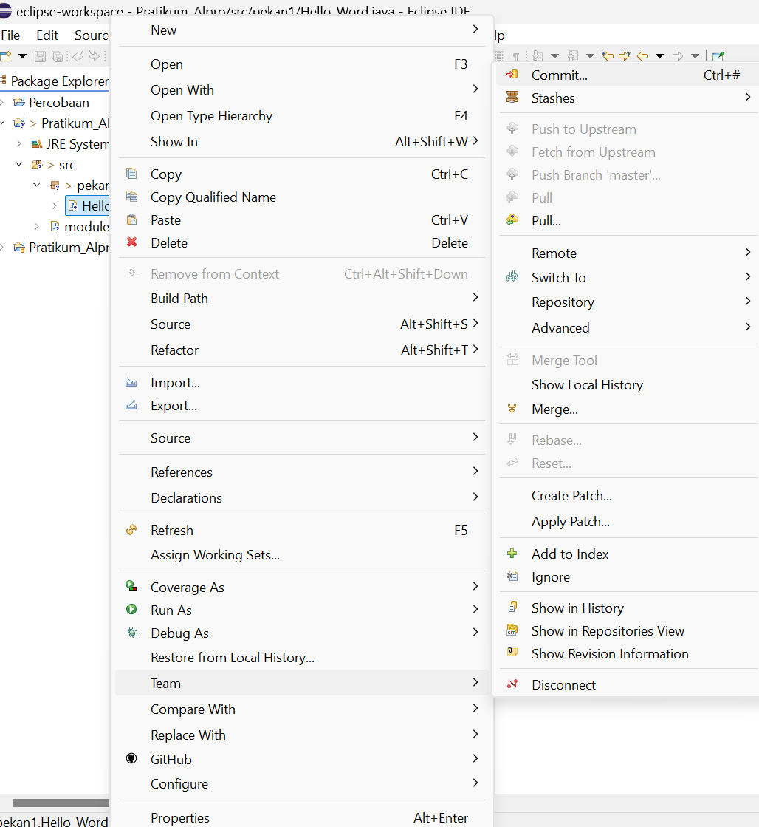

- Block semua yang berada di atas dengan , lalu tekan logo tambah

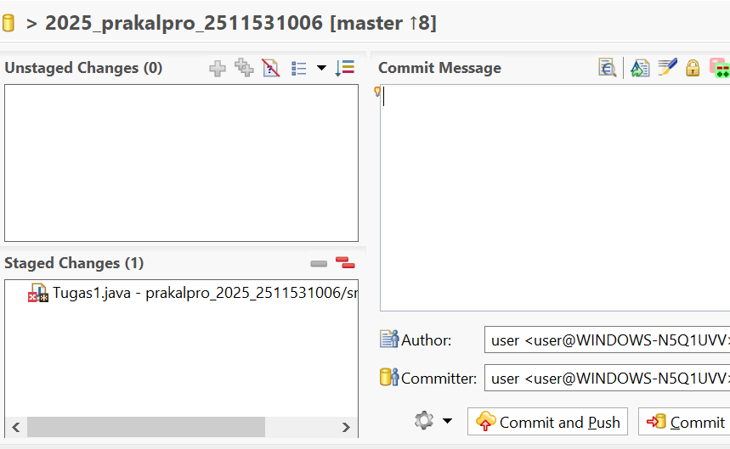

- Setelah ditambah, buat pesan commitnya, lalu klik “Commit”

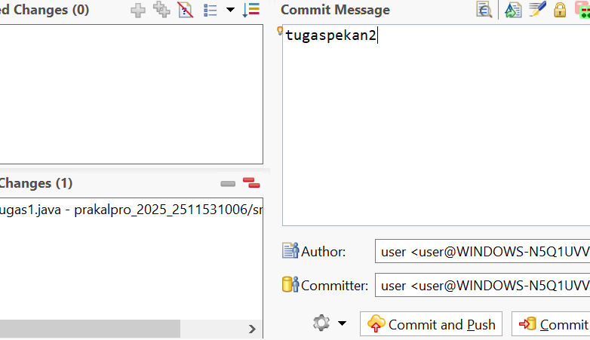

-Jika tampilan sudah hilang, maka item berhasil di commit.

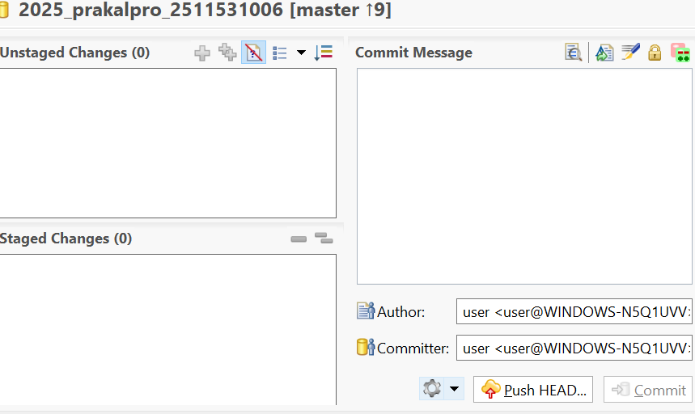

- Kembali ke menu awal dengan cara mengklik proyek yang telah dibuat tadi,lalu klik kanan proyet, lalu pilih team,lalu pilih push branch master.

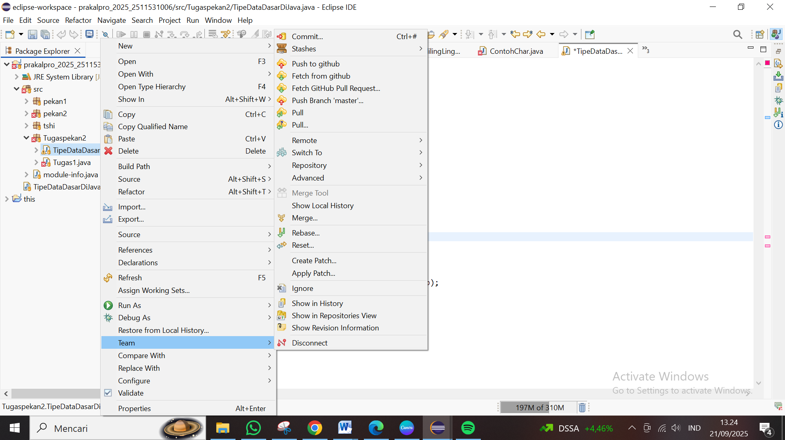

- Masukkan link URL yang anda simpan tadi berdasarkan GitHub Repository yang telah dibuat di awal, untuk bagian user diisikan dengan nama usernam profile, dan untuk password diisikan dengan token yang telah dibuat di awal, lalu klik “Preview”.Setelah itu, tekan “Push”, maka akan tampil seperti berikut.

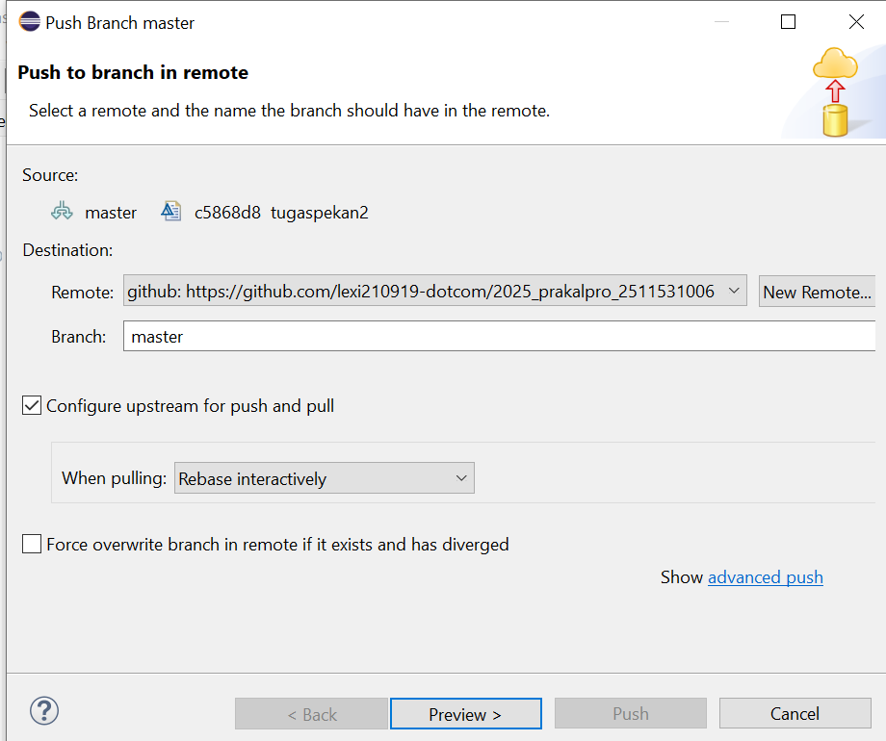

-Maka file yang berada di Eclipse berhasil disalin di Repository GitHub.Anda bisa mengecek apakah sudah masuk di repository GitHub di akun anda.

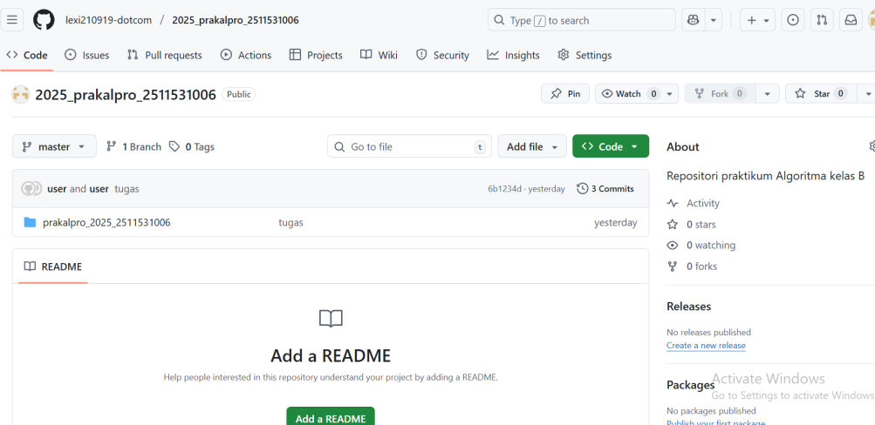

**B.Flowchart**

**a.**pilih menu insert lalu tekan shapes dan muncul bentuk bentuk yang diinginkan

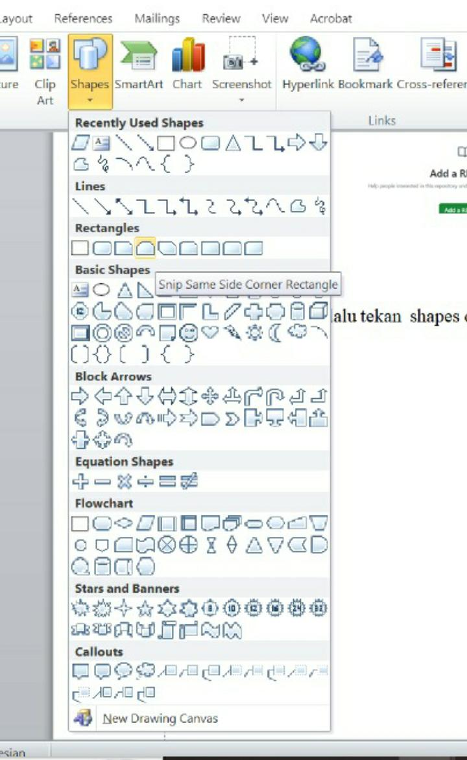

b.pertama tama pilih bentuk .kedua pilih gambar jajar genjang.ketiga pilih itu juga,keempat pilih oval lagi oval,

c.kemudian rapikan dan kasih panah arah kebawah

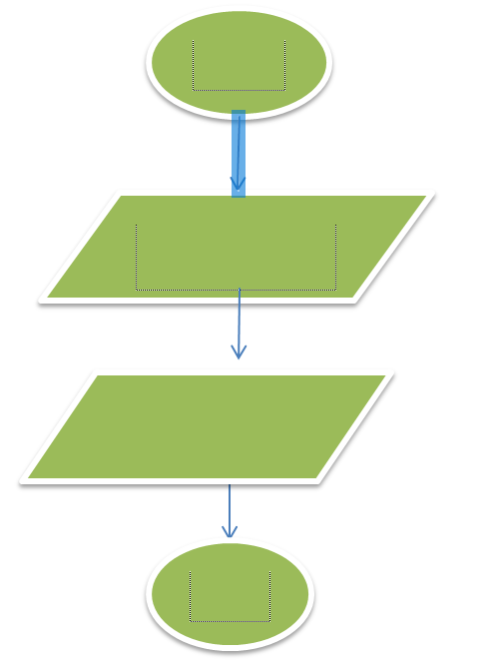

d.isi semua dengan kata kata yang sudah ada

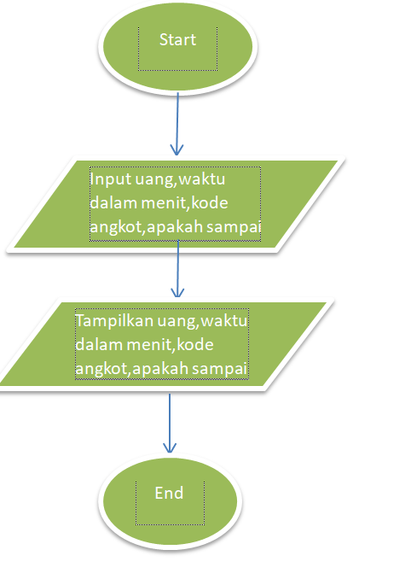

**c.Pseudocode**

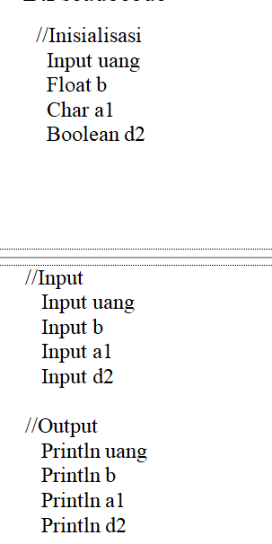

Kode tersebut terdiri dari tiga bagian utama:

1. Inisialisasi:

Input uang: Mendeklarasikan variabel uang.

Float b: Mendeklarasikan variabel b dengan tipe data float (bilangan desimal).

Char a1`: Mendeklarasikan variabel a1 dengan tipe data char (karakter).

Boolean d2: Mendeklarasikan variabel d2 dengan tipe data boolean (benar atau salah).

2. Input:

Input uang: Meminta pengguna memasukkan nilai untuk variabel uang.

Input b: Meminta pengguna memasukkan nilai untuk variabel b.

Input a1: Meminta pengguna memasukkan nilai untuk variabel a1.

Input d2: Meminta pengguna memasukkan nilai untuk variabel d2.

3. Output:

Println uang: Menampilkan nilai dari variabel uang ke layar.

Println a1: Menampilkan nilai dari variabel a1 ke layar.

Println d2: Menampilkan nilai dari variabel d2 ke layar.

**Ringkasan:**

Kode ini adalah contoh sederhana dari program yang meminta input dari pengguna untuk beberapa variabel dengan tipe data berbeda (angka, karakter, boolean),kemudian menampilkan kembali nilai-nilai tersebut ke layar code.

**BAB IV**

**PENUTUP**

**3.1 Kesimpulan**

Dari laporan pembuatan kode program, flowchart, dan pseudocode ini, dapat disimpulkan bahwa implementasi algoritma pemrograman dapat dilakukan dengan efektif menggunakan ketiga komponen tersebut.Flowchart membantu memvisualisasikan alur logika program, pseudocode menggambarkan algoritma dengan bentuk abstrak,dan kode program mengimplementasikan algoritma tersebut dalam bahasa pemrograman yang dipilih.Dengan menggunakan ketiga komponen tersebut,dapat meningkatkan pemahaman konsep dasar algoritma pemrograman dan membantu dalam pengembangan program yang lebih efisien dan efektif.Selain itu,laporan ini juga menunjukkan bahwa dokumentasi baik dan terstruktur dapat membantu dalam memahami dan menganalisis algoritma pemrograman.Dengan demikian, dapat disimpulkan bahwa laporan pembuatan kode program,flowchart,dan pseudocode dapat menjadi referensi yang berguna mahasiswa yang mempelajari algoritma pemrograman dan dapat membantu dalam meningkatkan kemampuan dan pengetahuan tentang algoritma pemrograman.